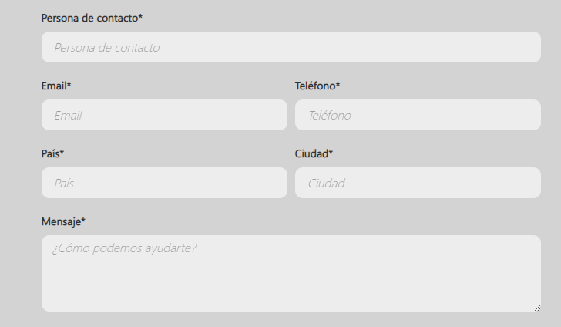

Diámetro (*)
Longitud (*)
Presión de trabajo (*)
Producto que trasvasar (*)
Rango de temperatura (*)
Conexiones en los extremos (*): | Extremo 1:
 | Extremo 2:
Material de los Extremos:
Prueba y Certificado de presión hidraulica (*): | Si No
Certificado de Materiales: | 2.2 3.1 No
Otros certificados:
Marcaje:

